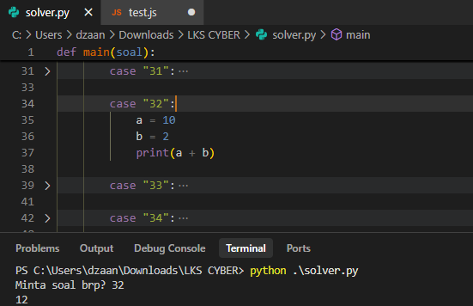
Karena a= 10 dan b =2 lalu soalnya minta ditambahkan jadinya hasilnya 10 + 2=12

